有关网站的修改建议（想法初稿）
一、可供参考的网站（参考样式）
1.陕西历史博物馆_陕西历史博物馆
2.故宫博物院
3.Gaudí's first house in Barcelona | Casa Vicens Gaudí
4.郑州博物馆
5.苏州博物馆
6.数字甘博官方网站
7.中国国家博物馆官方网站
二、目前存在的问题
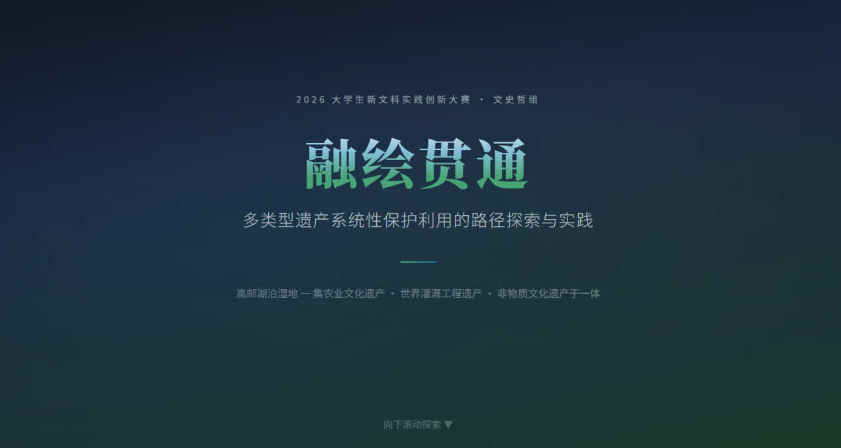
1.这里不需要出现新文科大赛文史哲组，会让别人以为是专门为了这个比赛而建立的网站（虽然但是）
2.题目先定这个，后续可能会改
3.可以有简介，但不能是项目简介，不要加项目两个字
4.实地调研分析→现状
6.地图的设计很好，如果可以做成三维的就更好了
7.要设计一个板块，点击跳转相关游戏
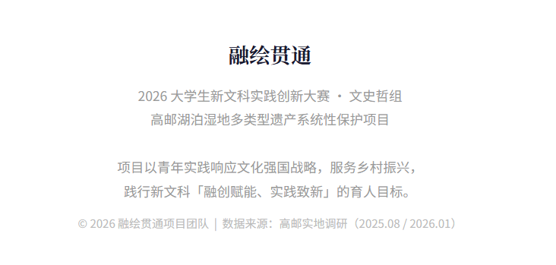
8.底部也是同理，不能出现“项目”和“新文科”有关的字眼
9.目前不够生动美观
10.网站名可以改吗，，目前是denghui。可以改成meiligaoyou这样的吗
三、网站初步稿
《遗产融绘·魅力高邮》
高邮湖泊湿地多类型遗产数字活化平台
一座可以“走进去”的数字博物馆，一幅会讲故事的高邮文化长卷。
数字博物馆 × 沉浸式地图 × 文旅体验 × 游戏互动 × 研学平台
一、整体设计理念
网站首页以“高邮湖”为视觉核心，以“水脉孕育文明、田园承载智慧、人文延续记忆”为叙事主线，将高邮湖泊湿地农业系统、里运河—高邮灌区世界灌溉工程遗产、高邮民歌、高邮咸鸭蛋制作技艺等多类型遗产融入同一幅数字化文化长卷。
整个网页不是传统意义上的信息展示页面，而是一场从“湖面出发”的沉浸式文化体验。用户进入网站后，如同乘一叶小舟驶入高邮湖，在水波流转、稻田铺展、古闸运转和民歌回响中，逐渐理解高邮湖湿地“水—田—人”共同演化形成的千年文明体系。
网站整体风格融合江南水乡美学、宋画意境、数字博物馆交互体验以及现代三维可视化技术，营造“古韵与科技交融、历史与生活共生”的视觉效果。
二、首页首屏设计——《一湖千年，万物共生》
视觉场景
打开网站，首先呈现一幅动态高邮湖全景画面。
画面采用无人机俯瞰视角：
远景：
高邮湖碧波延展至天际，晨雾笼罩湖面，芦苇荡随风轻摆，水鸟掠过湖面，远处渔船缓缓驶过。
中景：
湖岸连接大片湿地与农田，稻田呈现江南水乡特有的方格肌理，成群的鸭子穿行于稻田之间，展现稻鸭共作生态景观。
近景：
一座古老水闸缓缓开启，清澈湖水通过灌溉渠道流向农田；村民采收水产、制作咸鸭蛋，孩童跟随老人学习民歌。
整个画面将“水利工程—农业生产—民俗文化”自然融合，而不是简单罗列遗产元素。
首页中央文字
画面中央出现：
遗产融绘
魅力高邮
下方：
一湖水，润泽千年
一方田，孕育智慧
一群人，守护传承
按钮：
【开启高邮遗产之旅】
点击后，水面产生涟漪，页面如卷轴展开，进入网站主体。
1. 水波导航
网页顶部导航不是普通菜单，而设计为漂浮在湖面的竹简。
导航内容：
首页
探索高邮
遗产地图
文化故事
研学路线
互动游戏
数字展厅
鼠标移动时：
水面产生波纹；
点击栏目时：
竹简缓缓展开。

核心视觉区域一：
《一湖三脉——探索高邮遗产系统》
页面向下滚动后，进入高邮湖三维生态场景。
背景：
高邮湖水面逐渐展开。
三个方向出现光点：

第一脉：水之源——灌溉工程遗产
视觉：
古闸模型从水面升起。
展示：
车逻闸
南关坝
高邮灌区
交互：
点击古闸：
水流动画启动。
用户看到：
“湖水如何经过千年水利工程，被输送到田间，滋养农业文明。”
文字：
水，是高邮文明的起点。

第二脉：田之魂——农业文化遗产
视觉：
一片稻田从湖岸生长出来。
稻田中：
鸭群游动；
鱼儿穿梭；
农民劳作。
展示：
稻—鸭—鱼—蟹复合生态系统。
交互：
点击稻田：
出现一年四季变化：
春：
播种
夏：
共作
秋：
丰收
冬：
传承
文字：
一粒米背后，是千年的生态智慧。

第三脉：人之韵——非物质文化遗产
视觉：
湖边村落亮起灯火。
出现：
老人唱民歌；
匠人制作咸鸭蛋；
渔民讲述湖泊故事。
展示：
高邮民歌
咸鸭蛋制作技艺
渔文化习俗
文字：
人，是遗产真正的守护者。
核心视觉区域二：
《穿越千年——高邮故事时间轴》
设计为一条沿湖展开的历史长卷。
用户拖动时间轴：
古代
出现：
水利建设
运河交通
农业生产形成
近现代
出现：
乡村生活
渔业发展
传统技艺传承
今日
出现：
农业文化遗产保护
世界灌溉工程遗产保护
数字化活化利用
视觉：
历史图片、手绘插画、实景照片融合。
核心视觉区域三：
《高邮湖数字地图》
这是网站核心功能。
页面呈现：
一幅三维高邮湖地图。
地图上：
湖泊蓝色区域
农田绿色区域
村落黄色区域
标注：
● 车逻闸
● 南关坝
● 稻鸭共作基地
● 高邮鸭产业基地
● 非遗传承点
用户点击任意地点：
弹出：
“这里发生过什么故事？”
例如：
点击车逻闸：
出现：
古闸动画
历史介绍
工程照片
相关故事
点击村庄：
出现：
村民访谈
生活影像
文化记忆。
核心视觉区域四：
《从湖到餐桌——沉浸式研学路线》
设计成一张手绘地图。
路线像水流一样连接：
高邮湖
↓
农业基地
↓
古闸工程
↓
非遗工坊
三条主题路线：

水脉寻踪
探索：
灌溉工程遗产

稻田密码
体验：
稻鸭鱼蟹生态智慧

湖畔人家
感受：
民歌、饮食、传统技艺
用户点击：
生成个人研学地图。
核心视觉区域五：
《数字传承——互动游戏中心》
页面设计成古风游戏入口。
背景：
水墨动画。
三个游戏入口：（简单示例，具体等游戏做好再说）

《小小水利师》
模拟调节闸门。
学习：
水资源管理。

《稻田守护者》
经营一年农业生产。
学习：
生态农业。

《高邮歌谣》
学习民歌。
完成文化传承任务。
底部设计——成为高邮文化传播者
页面最后回归现实。
背景：
夕阳下的高邮湖。
渔船归航。
村庄亮灯。
文字：
遗产并非停留在过去，
而是在今天继续生长。
按钮：
加入守护计划
关注公众号
分享高邮故事
（做对应的超链接，点击即可跳转）
尾部

